生育保险业务流程汇总

职工生育联网结算

职工生育住院联网结算

业务简述
参保人员在烟台市生育保险定点医疗机构发生的符合生育保险《药品目录》、《诊疗项目及服务设施目录》范围的生育引起疾病、生育、生育合并生育引起疾病、生育合并其他疾病发生的住院医疗费，由定点医疗机构与参保人员直接结算。实施计划生育手术所发生的住院医疗费由定点医疗机构与参保人员按定额标准直接结算。

经办方式
定点医疗机构医保办受理，即时办结

办理条件
1.符合国家人口和计划生育政策生育或者实施计划生育手术的；
2.所在用人单位按照规定参加生育保险并为该职工连续足额缴纳生育保险费一年以上的。其中，机关事业单位参保人员，2014年12月31日前的连续工龄视为生育保险的缴费年限。
3. 定点医疗机构要认真查验参保人员的有效证件及相关证明材料，做到人证相符。

所需资料
- 参保人员结算生育引起疾病、生育、生育合并生育引起疾病、生育合并其他疾病的住院医疗费需提供的证件和证明材料：
  - 社会保障卡或身份证原件；
  - 生育服务手册或生育证的原件、复印件；
  - 出生医学证明的原件、复印件或死亡医学证明；
  - 住院收费票据；
  - 出院记录。
- 参保人员结算计划生育手术医疗费需提供的证明材料：
  - 社会保障卡或身份证原件；
  - 计划内引、流产，提供生育服务手册或生育证的原件、复印件（不能提供的按避孕失败处理）；
  - 住院收费票据；
  - 出院记录。
- 参保男职工结算生育补助金需提供的证件和证明材料：
  - 男职工社会保障卡或者身份证原件；
  - 生育服务手册或生育证的原件、复印件；
  - 出生医学证明的原件、复印件或死亡医学证明；
  - 住院收费票据；
  - 出院记录。

政策依据
《烟台市城镇职工生育保险市级统筹实施办法》（第123号市政府令）、《关于调整城镇职工生育保险待遇结算方式的通知（烟人社办发【2013】58号）、《关于印发<烟台市机关事业单位工作人员生育保险实施办法>的通知》（烟人社发【2014】40号）、《关于进一步做好城镇职工生育保险有关问题的通知》（烟人社发【2014】43号）、《关于调整参加生育保险男职工生育补助金结算方式的通知》（烟社保函【2015】8号）。

办理流程
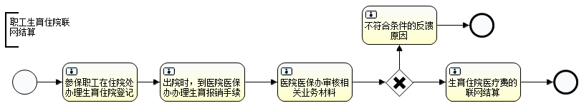
- 参保职工在生育定点医院办理登记手续。
- 医院医保办审核参保职工的相关业务材料，不符合条件的反馈原因。
- 医院医保办对于符合条件的留存相应复印件。
- 医院医保办在定点系统中完成生育联网住院登记业务。
- 医院医保办在定点系统中完成生育住院医疗费的联网结算。
- 参保人员只需支付个人自负部分。
- 生育津贴自参保职工结算医疗费之日起三个月时间内，自动发放至本人社保卡或变更的银行账户。
- 业务办结。

办理时限
即时办结。

办理地点
医院医保办

岗位职责
医院医保办：审核业务材料、联网住院登记、联网结算生育费用等

职工生育门诊联网结算

业务简述
参保人员在生育保险定点医疗机构实施放置（取出）宫内节育器等计划生育手术所发生的门诊医疗费由定点医疗机构与参保人员按定额标准直接结算。

经办方式
定点医疗机构医保办受理，即时办结

办理条件
1.符合国家人口和计划生育政策生育或者实施计划生育手术的；
2.所在用人单位按照规定参加生育保险并为该职工连续足额缴纳生育保险费一年以上的。其中，机关事业单位参保人员，2014年12月31日前的连续工龄视为生育保险的缴费年限。
3. 定点医疗机构要认真查验参保人员的有效证件及相关证明材料，做到人证相符。

所需资料
- 参保人员结算引、流产门诊医疗费需提供的证件和证明材料：
  - 社会保障卡或身份证原件；
  - 计划内引、流产，提供生育服务手册或生育证的原件、复印件（不能提供的按避孕失败处理）；
  - 门诊病历原件、复印件；
  - 门诊收费票据。
- 参保人员结算取、放环等其他计划生育门诊医疗费需提供的证明材料：
  - 社会保障卡或身份证原件；
  - 门诊病历原件、复印件；
  - 门诊收费票据。

政策依据
《烟台市城镇职工生育保险市级统筹实施办法》（第123号市政府令）、《关于调整城镇职工生育保险待遇结算方式的通知（烟人社办发【2013】58号）、《关于印发<烟台市机关事业单位工作人员生育保险实施办法>的通知》（烟人社发【2014】40号）。

办理流程
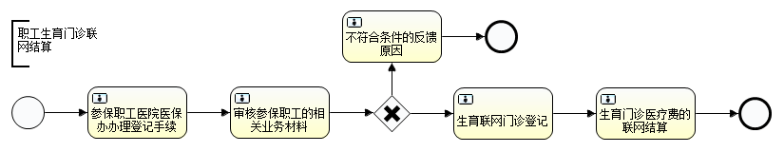
- 参保职工在生育定点医院自行办理计划生育门诊业务，并自费完成费用结算，医院收费处一次性告知办理生育保险待遇报销的相关材料和流程。
- 参保职工携带相关材料到医院医保办办理生育保险待遇报销业务。
- 医院医保办审核参保职工的相关业务材料，不符合条件的反馈原因。
- 医院医保办对于符合条件的留存相应复印件。
- 医院医保办在定点系统中完成生育联网门诊登记业务。
- 医院医保办在定点系统中完成生育门诊医疗费的联网结算。
- 生育津贴自参保职工结算医疗费之日起三个月时间内，自动发放至本人社保卡或变更的银行账户。
- 业务办结。

办理时限
即时办结。

办理地点
医院医保办

岗位职责
医院医保办：审核业务材料、联网住院登记、联网结算生育费用等

职工异地生育备案

职工异地生育登记备案（扫档案）

业务简述
参保女职工因异地工作、回原籍等特殊情形，在烟台市以外生育的，须生育前1个月到参保地生育保险经办机构办理登记备案。对因异地急症、急诊生育的，无需提前登记备案，携住院病历和发票等材料，按职工异地生育待遇拨付流程办理报销即可。
办理职工异地生育登记备案后，不能影响参保职工在本地定点医院享受生育联网结算业务。

经办方式
前台受理，后台办结

办理条件
参保女职工长期在异地工作或烟台市以外户籍的。

所需资料
- 参保女职工异地工作的：
  - 需填写《烟台市生育保险异地生育审批表》；
  - 提供驻异地机构的《营业执照》副本复印件等相关证明材料。
- 参保女职工非本市户籍回原籍生育的：
  - 需填写《烟台市生育保险异地生育审批表》；
  - 提供本人户口簿原件及女职工本人单页复印件。
- 参保女职工异地急症、急诊的：
  - 提供住院病历复印件。

政策依据
《关于做好异地生育管理有关问题的通知》（烟社保发【2014】10号）

办理流程
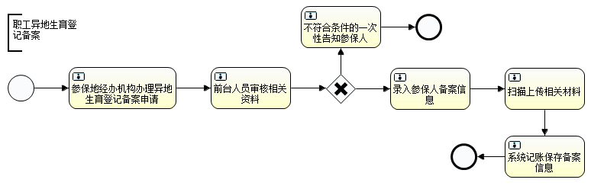
- 异地工作或回原籍生育的参保女职工，须生育前1个月到参保地经办机构办理异地生育登记备案申请
- 参保地经办机构前台人员审核相关资料，不符合条件的一次性告知参保人。
- 符合条件的，参保地经办机构前台受理岗录入参保人备案信息，并扫描上传相关材料。
- 系统记账保存备案信息。
- 业务办结。

办理时限
工作日即时办结

办理地点
参保地社保大厅

岗位职责
业务受理岗：业务材料审核、业务材料扫描上传、备案信息录入

职工异地生育登记备案维护（建议仅保留功能即可，无需扫档案、复核）

职工异地生育登记备案撤销（建议仅保留功能即可，无需扫档案、复核）

职工异地生育待遇拨付

职工异地生育待遇拨付（扫档案、复核）

业务简述
参保女职工在生育保险非定点医疗机构急诊、急救、异地工作、回原籍以及参保男职工配偶在非定点医疗机构发生的医疗费由所在用人单位与参保地社会保险经办机构结算（报销款打给单位）。非定点医疗机构生育女职工发生的符合规定的住院医疗费用，在3500元的限额标准以内的据实结算，超过限额标准的按限额标准结算；参保男职工配偶按照2150元定额标准报销。

经办方式
前台受理，后台办结

办理条件
1.符合国家人口和计划生育政策生育或者实施计划生育手术的；
2.所在用人单位按照规定参加生育保险并为该职工连续足额缴纳生育保险费一年以上的。其中，机关事业单位参保人员，2014年12月31日前的连续工龄视为生育保险的缴费年限。

所需资料
- 参保女职工结算异地医疗待遇需提供的证件及相关证明材料：
  - 生育服务手册或生育证的原件、复印件；
  - 出生医学证明的原件、复印件或死亡医学证明；
  - 住院病历复印件（顺产不需提供）；
  - 医疗费用明细；
  - 住院收费票据。
- 参保男职工结算生育补助金需提供的证件和证明材料：
  - 生育服务手册或生育证的原件、复印件；
  - 出生医学证明的原件、复印件或死亡医学证明；
  - 住院收费票据；
  - 住院病历复印件（顺产不需提供）。

政策依据
《烟台市城镇职工生育保险市级统筹实施办法》（第123号市政府令）、《关于做好异地生育管理有关问题的通知》（烟社保发【2014】10号）、《关于印发<烟台市机关事业单位工作人员生育保险实施办法>的通知》（烟人社发【2014】40号）、《关于调整参加生育保险男职工生育补助金结算方式的通知》（烟社保函【2015】8号）。

办理流程
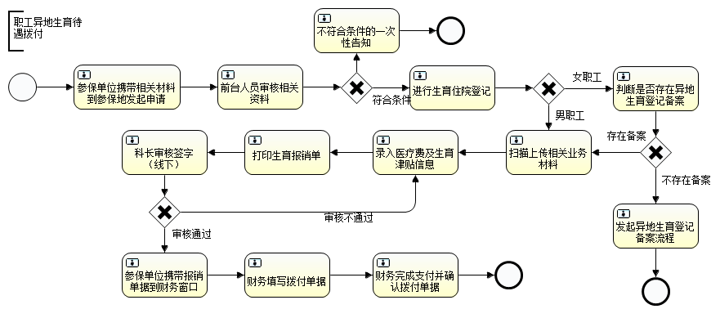
- 参保单位携带相关材料到参保地经办机构办理异地生育医疗费和生育津贴报销申请。
- 参保地经办机构前台人员审核相关资料，不符合条件的一次性告知参保单位。
- 符合条件的，参保地经办机构前台受理岗进行生育住院登记。
- 对于参保女职工报销，系统需要判断是否存在异地生育登记备案，不存在异地生育登记备案的，先新发起异地生育登记备案流程。男职工报销不需要判断生育登记备案。
- 存在生育登记备案的，前台受理岗扫描上传相关业务材料。
- 前台受理岗录入医疗费报销费用及生育津贴报销费用，填写并打印报销单据。
- 前台受理岗提交科长审核业务材料和备案信息，复核不通过时反馈给前台修正。
- 复核通过后，参保单位携带报销单据到财务窗口。
- 财务审核报销单据及相关业务材料，复核通过后完成填写拨付单据，完成支付并确认拨付单据。

办理时限
即时办结。

办理地点
参保地社保大厅

岗位职责
业务受理岗：业务材料审核、业务材料扫描上传、报销信息录入、填写打印报销单据
业务复核岗：复核报销业务
财务拨付岗：核对报销金额、填写打印拨付单据，完成拨付、确认拨付单据

职工异地生育待遇拨付撤销（单据作废、冲销，无业务流程）

生育社保医院结算

医院联网费用审核结算（扫档案、复核）

业务简述
定点医疗机构于结算次月10日内持结算单和留存的相关证明材料原件和复印件，到所属辖区社会保险经办机构办理联网费用结算业务。

经办方式
前台受理，后台审核

办理条件
定点医疗机构要认真查验参保人员的有效证件及相关证明材料，做到人证相符。

所需资料
待完善

政策依据
《烟台市城镇职工生育保险市级统筹实施办法》（第123号市政府令）、《关于调整城镇职工生育保险待遇结算方式的通知（烟人社办发【2013】58号）、《关于印发<烟台市机关事业单位工作人员生育保险实施办法>的通知》（烟人社发【2014】40号）、《关于进一步做好城镇职工生育保险有关问题的通知》（烟人社发【2014】43号）、《关于调整参加生育保险男职工生育补助金结算方式的通知》（烟社保函【2015】8号）。

办理流程
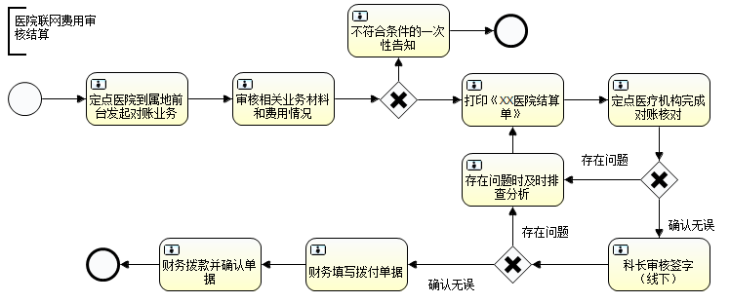
- 定点医疗机构于结算次月10日内持结算单和留存的相关证明材料原件和复印件，到所属辖区社会保险经办机构办理垫付费用对账及结算业务。
- 前台受理岗审核相关业务材料，审核医院结算费用情况，完成医院垫付基金结算并打印《XX医院结算单》。（生育人次费总额的90%支付给定点医疗机构，10%留作保证金，根据年底考核情况兑付）
- 前台受理岗与定点医疗机构完成对账核对，存在问题时及时排查分析，确保准确无误。
- 前台人员提交《XX医院结算单》给科长审核签字。
- 科长审核签字后，由定点医院到财务完成拨付。
- 财务会计对拨付费用进行复核，填写拨付单据。
- 财务确认无误后完成拨款，并完成拨付单据确认。
- 业务办结。

办理时限
每月15日前即时办结。

办理地点
参保地社保大厅。

岗位职责
业务受理岗：按定点医疗机构审核、结算联网费用，完成对账，填写并打印拨付单据
业务审核岗：审核拨付单据并签字
财务确认岗：审核拨付金额并完成单据确认。

保证金扣除（2016年开始）（扫档案、复核）

业务简述
生育保险经办机构按月预留定点医疗机构应结算金额的10%作为保证金，其余90%按月拨付。定点医疗机构违反医疗服务协议等有关规定的违规费用，自当月保证金中予以扣除，当月保证金扣完为止，结余累计。
经办方式
前台考核，后台办结。

办理条件
生育保险经办机构与定点医疗机构已完成全年人次付费结算业务。

所需资料
生育保险经办机构对定点医疗机构的考核结果。

政策依据
《生育保险服务协议》

办理流程
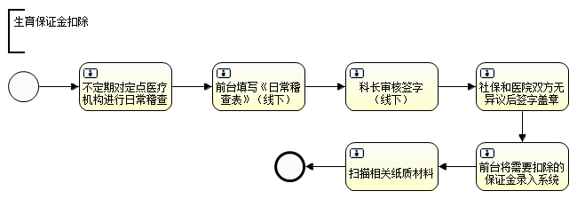
- 前台不定期对定点医疗机构进行日常稽查，记录稽查结果，填写《日常稽查表》。
- 科长审核保证金扣除情况，审核《日常稽查表》，存在问题时，反馈给前台受理岗重新调整，无误时，由前台受理岗并通知定点医疗机构，双方无异议后签字盖章，按规定扣除保证金。（线下）
- 前台业务岗根据《日常稽查表》，将需要扣除医院的生育保证金录入系统中，并扫描相关纸质材料。
- 业务办结。

办理时限
不定期。

办理地点
参保地社保大厅。

岗位职责
业务受理岗：负责稽查、统计辖区内定点医院的保证金扣除金额，录入数据，扫描材料。
业务审核岗：负责复核统计、测算的数据，保证准确无误。

保证金兑付（扫档案、复核）

业务简述
生育保险经办机构根据指标数据考核情况兑付本年度累计结余的保证金。
经办方式
前台考核，后台办结。

办理条件
生育保险经办机构与定点医疗机构已完成全年人次付费结算业务。

所需资料
生育保险经办机构辖区内各定点医疗机构全年住院医疗费结算情况统计表。

政策依据
《生育保险服务协议》

办理流程
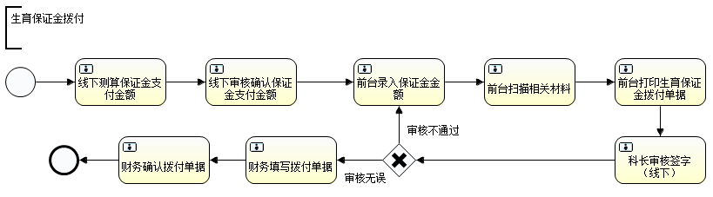
- 线下业务：前台业务岗负责统计、测算辖区内各定点医疗机构全年住院医疗费结算情况，并汇总成excel表格，按照《生育保险医疗服务协议》要求进行评分，并填写《生育保险协议医疗机构指标数据考核情况表》。
- 线下业务：后台审核岗负责审核测算情况，审核《生育保险协议医疗机构指标数据考核情况表》，存在问题时，反馈给前台受理岗重新调整，无误时，由前台受理岗并通知定点医疗机构，双方无异议后签字盖章，按规定兑付累计结余的保证金。
- 前台业务岗根据《生育保险协议医疗机构指标数据考核情况表》，将需要拨付给医院的生育保证金拨付百分比录入系统，并扫描相关纸质材料。
- 系统将按月扣除违规费用后的保证金累计额乘以百分比，自动计算出应拨付给医院的保证金总额。
- 前台业务岗打印生育保证金拨付单据。
- 前台业务岗提交科长审核签字。
- 审核不通过时反馈给前台业务岗修正，审核无误后，在单据上签字。
- 定点医疗机构携带签字后的拨付单据到财务完成拨付业务。
- 财务填写拨付单据，完成拨款后确认单据。
- 业务办结。

办理时限
每年1月底前。

办理地点
参保地社保大厅。

岗位职责
业务受理岗：负责统计、测算辖区内定点全年住院医疗费结算情况，填写并打印拨付单据。
业务审核岗：负责复核统计、测算的数据，保证准确无误。
财务确认岗：审核拨付金额并完成单据确认。

生育津贴批量拨付

职工生育代发机构维护（扫档案、发短信）

业务简述
参保女职工未领取社保卡或社保卡挂失等无社保卡的情形，可以按照参保地生育保险经办机构要求，办理指定银行的借记卡或存折，并到经办机构进行变更账号登记。

经办方式
前台受理，后台办结

办理条件
参保女职工在定点医疗机构生育，并且生育医疗费已完成联网结算。

所需资料
在指定银行办理的参保女职工本人银行借记卡或存折。
《领取生育保险待遇详细信息填报表》

政策依据
《关于调整城镇职工生育保险待遇结算方式的通知》（烟人社办发[2013]58号）

办理流程
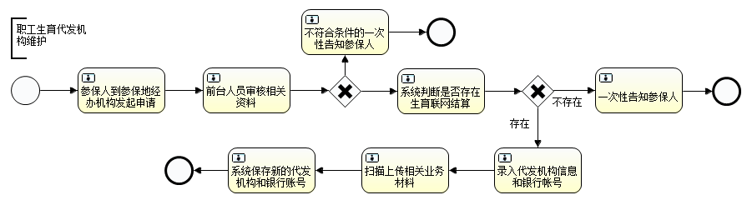
- 无社保卡的参保女职工携带本人在指定银行办理的借记卡（或存折）到参保地经办机构办理生育代发机构维护申请，并填写《领取生育保险待遇详细信息填报表》。
- 参保地经办机构前台人员审核相关资料，不符合条件的一次性告知参保人。
- 系统判断是否存在生育联网结算，不存在生育联网结算的，给出提示业务办结。
- 符合条件并存在生育联网结算的，参保地经办机构前台录入代发机构信息和银行帐号。
- 存在生育联网结算的，前台受理岗扫描上传相关业务材料。
- 系统自动记账保存新的代发机构和银行账号，业务办结。

办理时限
工作日即时办理。

办理地点
参保地社保大厅。

岗位职责
业务受理岗：业务材料审核、业务材料扫描上传、代发机构和帐号信息录入

生育津贴发放（发短信、复核）

业务简述
通过联网结算完成生育医疗费报销的参保职工，相关的参保女职工生育津贴实行社会化发放，实现批量审核审批，并按代发机构汇总拨付。
经办方式
后台办结

办理条件
参保女职工在生育保险定点医疗机构生育、实施计划生育手术等所发生的医疗费直接结算办理完毕，并有正常的社保卡账户。
未办理社保卡、社保卡挂失等无社保卡的参保职工，需按参保地经办机构要求，提供相对应的四大国有银行借记卡或者存折，由参保地经办机构负责程序维护，待津贴生成时，自动产生于该账户。

所需资料
无。

政策依据
《烟台市城镇职工生育保险市级统筹实施办法》（第123号市政府令）、《关于调整城镇职工生育保险待遇结算方式的通知（烟人社办发【2013】58号）。

办理流程
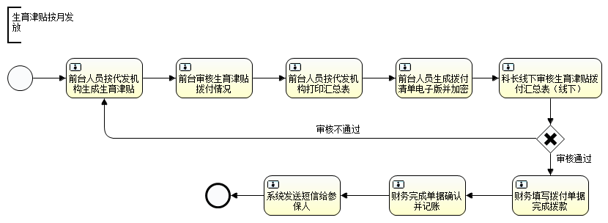
- 每月25之前由前台人员按代发机构生成联网结算人员生育津贴。
- 前台人员按代发机构审核生育津贴拨付情况。
- 前台人员按代发机构填写并打印《XX银行汇总表》并生成拨付清单电子版并加密。
- 科长线下审核生育津贴拨付汇总表，并在拨付汇总表上签字。
- 前台人员将签字后的拨付汇总表交给财务人员。
- 财务会计对拨付费用进行复核后，填写拨付单据完成拨款，并完成单据确认并记账。
- 财务确认单据后系统发送短信给参保人，提醒生育津贴发放情况。
- 银行人员会在财务拨款后到经办前台拷贝拨付清单的加密数据，完成津贴的发放工作。

办理时限
每月25日后即时办结。

办理地点
参保地社保大厅。

岗位职责
业务受理岗：按代发机构生成生育津贴、填写并打印拨付汇总表
业务审核岗：审核拨付单据并签字
财务确认岗：审核拨付金额并完成单据确认。

生育津贴批量拨付查询及撤销（单据作废、冲销，无流程）

特殊业务

生育补充信息维护 （扫档案）

业务简述
生育保险视同缴费年限：参保职工异地转入（烟台市以外参保地），在我市连续缴费不满一年生育的，能提供异地缴纳生育保险费的证明材料（不包含省外转移的）可记入生育保险视同缴费年限。该业务通过维护职工补充信息完成信息录入。

经办方式
前台受理，即时办结。

办理条件
  - 异地缴费与我市缴费连续无间断。出具异地缴纳生育保险相关证明。

所需资料
  - 出具异地缴纳生育保险相关证明。

政策依据
无

办理流程
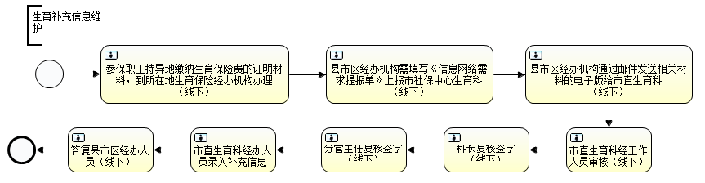
1、参保职工持异地缴纳生育保险费的证明材料，到所在地生育保险经办机构办理。
2、县市区经办机构需填写《信息网络需求提报单》上报市社保中心生育科。
3、县市区经办机构通过邮件发送相关材料的电子版给市直生育科。
3、市直生育科经工作人员审核，科长复核签字，分管主任复核签字。
4、市直生育科经办人员录入补充信息，答复县市区经办人员。
5、业务办结。

办理时限
15个工作日内完成

办理地点
参保地社保大厅。

岗位职责

职工生育免于暂缓（按住院）（保留功能，无流程）

职工生育免于暂缓（按时间段）（保留功能，无流程）

